LINEAMIENTOS DEL COMITÉ TÉCNICO DEL PRESUPUESTO PARTICIPATIVO
DEL MUNICIPIO DE CHIHUAHUA

CAPÍTULO PRIMERO
DISPOSICIONES GENERALES

Artículo 1.- El Comité Técnico del Presupuesto Participativo del Municipio de Chihuahua es un órgano colegiado receptor y evaluador de la viabilidad técnica, económica y jurídica de las propuestas ciudadanas recibidas en virtud del ejercicio del presupuesto participativo.

Artículo 2.- Los presentes lineamientos tienen por objeto establecer el funcionamiento y organización del Comité Técnico del Presupuesto Participativo del Municipio de Chihuahua, en delante el Comité, así como todo lo relacionado a cuestiones técnicas y operativas de ejecución de los recursos del Presupuesto Participativo del Municipio de Chihuahua.

Artículo 3.- El Comité Técnico estará integrado por las personas titulares de: (Artículo reformado por Acuerdo publicado en la Gaceta Municipal del H. Ayuntamiento de Chihuahua No. 239-I, de fecha 14 de junio de 2022).

I. La Tesorería Municipal;

II. La Oficialía Mayor;

III. La Sindicatura;

IV. La Regiduría que presida la Comisión de Hacienda y Planeación;

V. La Regiduría que presida la Comisión de Participación Ciudadana;

VI. La Regiduría que presida la Comisión de Transparencia;

VII. La Regiduría que presida la Comisión de Obras y Servicios Públicos.

VIII. La Regiduría que presida la Comisión de Desarrollo Social;

IX. La Dirección de Planeación e Innovación Gubernamental;

X. La dirección de Obras Públicas;

XI. La Dirección de Desarrollo Humano y Educación;

XII. La Dirección de Mantenimiento Urbano;

XIII. La Dirección de Seguridad Pública;

XIV. La Dirección de Servicios Públicos Municipales;

XV. La Dirección de Desarrollo Urbano y Ecología;

XVI. La Dirección de Desarrollo Rural;

XVII. Instituto de Cultura Física y Deporte;

XVIII. Instituto de Cultura Municipal;

XIX. Instituto Municipal de las Mujeres;

XX. Consejo de Urbanización Municipal;

XXI. DIF Municipal;

XXII. Consultivo Consultivo de Participación Ciudadana;

XXIII. Instituto de Planeación Integral del Municipio de Chihuahua, y.

XXIV. La Coordinación de Participación Ciudadana.
(Fracción adicionada por Acuerdo publicado en la Gaceta Municipal del H. Ayuntamiento de Chihuahua No. 239-I, de fecha 14 de junio de 2022).

Artículo 4.- La persona titular de la Dirección de Desarrollo Humano y Educación, será quien coordine presida el Comité Técnico. (Artículo reformado por Acuerdo publicado en la Gaceta Municipal del H. Ayuntamiento de Chihuahua No. 239-I, de fecha 14 de junio de 2022).

Artículo 5.- Quienes integren el Comité fungirán como vocales, y contarán con voz y voto, salvo la persona titular de la Coordinación de Participación Ciudadana, quien tendrá el carácter de asesora y solo tendrá voz.

Artículo 6.- Para el mejor desarrollo y funcionamiento del Comité, sus integrantes podrán convocar a personas funcionarias públicas, así como organizaciones de la sociedad civil, academia y actores sociales del municipio, quienes tendrán el carácter de invitadas, y contarán con voz, pero sin voto.

Artículo 7.- Para el desahogo de las sesiones del Comité Técnico, sus integrantes deberán designar por escrito a sus respectivos enlaces, quienes tendrán las mismas atribuciones de sus titulares.

Para los efectos del párrafo que antecede, los enlaces en su caso preferentemente las personas titulares de las subdirecciones o quien ocupe el segundo nivel en jerarquía, debiendo acreditar la representación mediante oficio dirigido a la coordinación del Comité, exceptuando este requisito para quienes representen las Regidurías, así como la persona titular de la sindicatura, mismo que podrán designar a sus asesores o demás personal a su cargo. (Artículo reformado por Acuerdo publicado en la Gaceta Municipal del H. Ayuntamiento de Chihuahua No. 239-I, de fecha 14 de junio de 2022).

CAPÍTULO SEGUNDO VALIDACIÓN
DE LAS PROPUESTAS

Artículo 7 Bis. - Las personas que funjan como enlaces de las dependencias que integren el Comité Técnico, deberán tener acceso a los anexos de las propuestas para emitir el dictamen de validación, integrando un expediente por propuesta donde atenderán a lo publicado por la convocatoria, el Reglamento de Participación Ciudadana y de Niñas, Niños, Adolescentes y Juventudes del Municipio de Chihuahua, así como lo dispuesto por los presentes Lineamientos. (Artículo adicionado por Acuerdo publicado en la Gaceta Municipal del H. Ayuntamiento de Chihuahua No. 239-I, de fecha 14 de junio de 2022).

Artículo 8.- Sólo serán elegibles las propuestas que sean económica, jurídica y técnicamente viables, mismas que deben cumplir los requisitos enumerados en el artículo 209 del Reglamento de Participación Ciudadana y de Niñas, Niños, Adolescentes y Juventudes del Municipio de Chihuahua y que sean de competencia municipal; de conformidad con el artículo 138 de la Constitución Política del Estado de Chihuahua, así como lo dispuesto por la Convocatoria Pública del Presupuesto Participativo del año fiscal correspondiente; así como todos aquellos que por determinación de la Ley o declaración de la autoridad competente deban ser considerados como servicios públicos municipales y tomando en consideración el siguiente catálogo de propuestas.

CATÁLOGO DE PROPUESTAS FACTIBLES
DE SER DIRECTAMENTE
INCLUIDAS DENTRO
DEL PRESUPUESTO PARTICIPATIVO

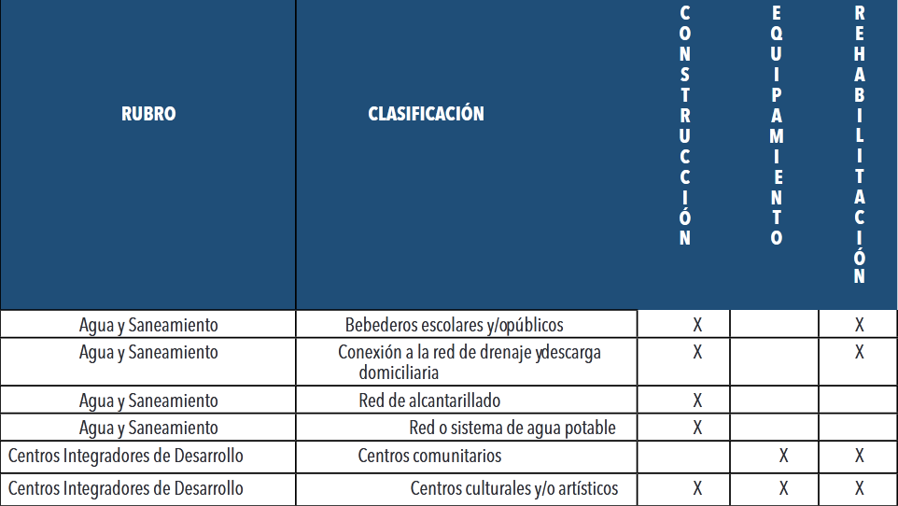

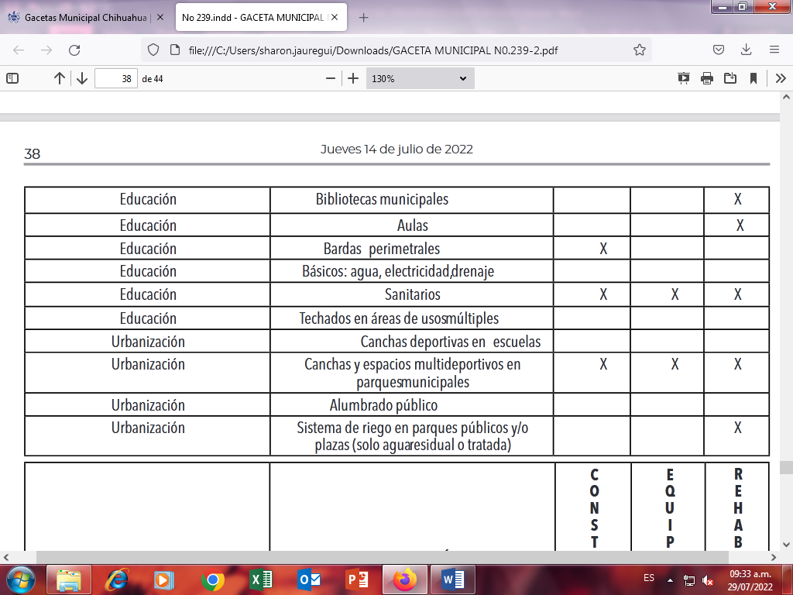

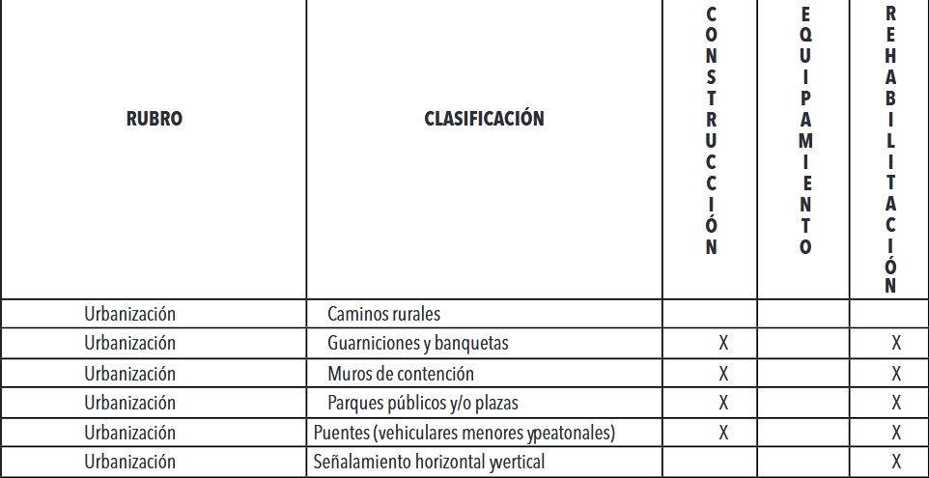

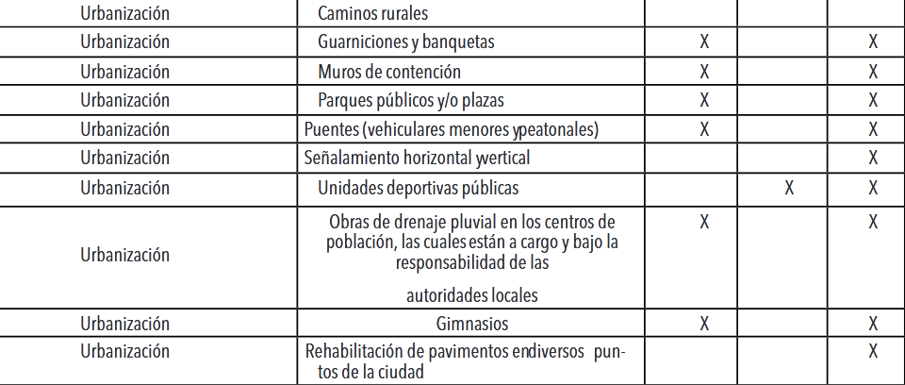

Las propuestas realizadas por la ciudadanía que no se encuentren englobadas en el cuadro que antecede, serán sometidas para la aprobación especial del Comité Técnico. En caso de presentarse alguna deficiencia en la solicitud, en la medida de lo posible y por cualquier medio que asegure la comunicación, se prevendrá a la persona solicitante a efecto de que subsane los requisitos faltantes, en el caso de aquellas propuestas que sean presentadas por lo menos una semana antes de concluir el plazo de cierre de recepción de las mismas. (Artículo reformado por Acuerdo publicado en la Gaceta Municipal del H. Ayuntamiento de Chihuahua No. 239-I, de fecha 14 de junio de 2022).

Artículo 9.- Las propuestas de los proyectos que se presenten deberán de ubicarse en inmuebles propiedad del Municipio de Chihuahua, mismos que serán validados en la etapa correspondiente por el Comité Técnico, atendiendo al oficio emitido por la dependencia municipal competente, y que este apegado a la legislación de la materia. En cuanto a las propuestas que se ubiquen sobre predios Federales o Estatales, su aprobación estará sujeta a la posibilidad de celebrar un convenio por parte del Municipio con la autoridad competente. (Artículo reformado por Acuerdo publicado en la Gaceta Municipal del H. Ayuntamiento de Chihuahua No. 239-I, de fecha 14 de junio de 2022).

Aquellos proyectos solicitados en inmuebles propiedad del Municipio que se encuentren sujetos a contrato
de comodato a favor de terceros se tendrán como no viables, toda vez que el uso y goce de los mismos no
pertenece al Municipio, excepto instituciones educativas. (párrafo adicionado por Acuerdo publicado en la Gaceta Municipal del H. Ayuntamiento de Chihuahua No. 239-I, de fecha 14 de junio de 2022).

Artículo 10.- La propuesta debe contar con un anteproyecto y un presupuesto actualizado, en el que deben estar incluidos todos los conceptos requeridos ya que, de resultar ganador en la votación, no se podrán agregar conceptos o recursos más allá de los señalados; por lo que en caso de que la persona lo requiera por la naturaleza del proyecto, se podrá solicitar apoyo de la Dirección de Obras Públicas para realizar una estimación del presupuesto del proyecto. No se podrán incluir los conceptos de gasto corriente, servicios personales, premios, becas o gasto operativo. (Artículo reformado por Acuerdo publicado en la Gaceta Municipal del H. Ayuntamiento de Chihuahua No. 239-I, de fecha 14 de junio de 2022).

Artículo 11.- La propuesta se acompañará de los documentos que acrediten que el inmueble es de propiedad municipal, a excepción de los casos que determine el Comité Técnico de Presupuesto Participativo, así como todas las autorizaciones que se requieran para poder llevar a cabo el proyecto de acuerdo con su solicitud y de conformidad con la normatividad aplicable a la naturaleza y características de la propuesta. Esto incluye, pero no se limita a los dictámenes y licencias de factibilidad de servicio de agua potable y drenaje, uso de suelo, y uso de derecho de vía, en el caso de paso por vías de ferrocarriles o líneas de alta tensión. Para efectos del párrafo anterior la autoridad municipal coadyuvará en la medida de lo posible a expedir con la debida celeridad y para los efectos del objeto de los presentes Lineamientos, los documentos y autorizaciones que sean de su competencia. (Artículo reformado por Acuerdo publicado en la Gaceta Municipal del H. Ayuntamiento de Chihuahua No. 239-I, de fecha 14 de junio de 2022).

Artículo 12.- Las propuestas deberán comprobar que el inmueble incluido en el anteproyecto cuenta con servicios públicos frente al terreno como lo es el agua potable, drenaje, y energía eléctrica.

Artículo 13.- La propuesta se debe aprobar por la mayoría de los vecinos colindantes directos de la ubicación de las misma; así como las dependencias involucradas conforme a estos Lineamientos y el Reglamento de Participación Ciudadana y de Niñas, Niños, Adolescentes y Juventudes del Municipio de Chihuahua. (Artículo reformado por Acuerdo publicado en la Gaceta Municipal del H. Ayuntamiento de Chihuahua No. 239-I, de fecha 14 de junio de 2022).

Artículo 14.- Sólo se elegirán propuestas en una ocasión por ejercicio fiscal; no se podrán proponer proyectos relacionados entre sí, a modo de conformar una ampliación, equipamiento o segunda etapa de un proyecto presentado en la misma convocatoria. No se considerarán proyectos que excedan el ejercicio anual del presupuesto durante el cual se realice el proyecto, en virtud de la Ley de Disciplina Financiera de las Entidades Federativas y sus Municipios. (Artículo reformado por Acuerdo publicado en la Gaceta Municipal del H. Ayuntamiento de Chihuahua No. 239-I, de fecha 14 de junio de 2022).

Artículo 15.- La propuesta presentada no podrán destinarse a actividades con fines de lucro.

Artículo 16.- El presupuesto presentado por la persona promovente en su propuesta, será considerado como un importe estimado, el monto que se tendrá por aprobado será el que resulte de la validación de la dependencia correspondiente. En caso de que el presupuesto estimado por su promovente rebase el presupuesto final del proyecto ejecutivo elaborado por la Dirección correspondiente, esta recomendará reducciones al alcance de la obra o proyecto para la autorización por su promovente, y en caso de no estar de acuerdo, esto ocasionará la cancelación del proyecto.

Así mismo, se establece que, si al ejecutar una propuesta ganadora se tienen ahorros en su presupuesto sin alterar el contenido de la misma, el monto ahorrado será designado a los proyectos presentados en el Presupuesto Participativo en orden de prelación, con previa aprobación del H. Ayuntamiento del Municipio de Chihuahua, a propuesta del Comité Técnico. (párrafo reformado por Acuerdo publicado en la Gaceta Municipal del H. Ayuntamiento de Chihuahua No. 239-I, de fecha 14 de junio de 2022).

Artículo 17.- No se considerarán propuestas en fraccionamientos que cuenten con casetas de acceso y vigilancia o mecanismos automatizados de restricción de tránsito, sean o no condominios.

Artículo 18.- El monto de la propuesta no podrá superar el 15% (Quince por ciento) de los recursos correspondientes al presupuesto asignado a cada Distrito. Considerando, en caso de ser necesario, el incremento de un porcentaje basado en la inflación de costos. (Artículo reformado por Acuerdo publicado en la Gaceta Municipal del H. Ayuntamiento de Chihuahua No. 239-I, de fecha 14 de junio de 2022).

Para la validación de todas las propuestas, las dependencias, con base en las publicaciones del Banco de México, le incrementarán un porcentaje de la inflación de costos al ejercicio Fiscal de ese año. (párrafo reformado por Acuerdo publicado en la Gaceta Municipal del H. Ayuntamiento de Chihuahua No. 239-I, de fecha 14 de junio de 2022).

Artículo 19.- La propuesta deberá contener especificaciones generales, sin mencionar marcas o modelos de artículos o insumos, para facilitar el cumplimiento de la normatividad aplicable en los procesos licitatorios. La propuesta deberá contener especificaciones generales, sin mencionar marcas o modelos de artículos o insumos, para facilitar el cumplimiento de la normatividad aplicable en los procesos licitatorios con fundamento en lo establecido en la Ley de Adquisiciones Arrendamientos y Contratación de Servicios del Estado de Chihuahua, relativos al tema. (Artículo reformado por Acuerdo publicado en la Gaceta Municipal del H. Ayuntamiento de Chihuahua No. 239-I, de fecha 14 de junio de 2022).

Artículo 19 Bis. - Al realizar la validación de las propuestas, el Comité Técnico podrá modificar el nombre presentado en razón al criterio técnico, por el nombre del proyecto que vaya ser sometido a consulta, incluyendo en la realización de la consulta el número de folio de la propuesta, con una breve descripción del proyecto. (Artículo adicionado por Acuerdo publicado en la Gaceta Municipal del H. Ayuntamiento de Chihuahua No. 239-I, de fecha 14 de junio de 2022).

CAPÍTULO TERCERO
ATRIBUCIONES DE LOS INTEGRANTES DEL COMITÉ

Artículo 20.- Son obligaciones de quien coordina el Comité Técnico, siendo la persona Titular de la Dirección de Desarrollo Humano y Educación, las siguientes:

I. Convocar de forma oficial, y por medios electrónicos previamente acordados por el Comité a quienes integren el mismo, a las sesiones ordinarias y extraordinarias, así como coordinar las mismas, dirigir los debates y conservar el debido orden durante su desarrollo;

II. Proponer el Orden del Día de las sesiones ordinarias y extraordinarias;

III. Integrar las actas de las sesiones, y recabar las firmas de las personas que se encuentren presentes;

IV. Preparar en colaboración con las dependencias la información que se presentará en las sesiones;

V. Informar al Comité Técnico el acuerdo del Ayuntamiento mediante el cual autoriza las obras que se ejecutarán derivadas del Presupuesto Participativo; (Fracción reformada por Acuerdo publicado en la Gaceta Municipal del H. Ayuntamiento de Chihuahua No. 239-I, de fecha 14 de junio de 2022).

VI. Validar que los folios presentados que no hayan participado en el programa de infraestructura Educativa Municipal, y en caso de haber recibido apoyo estatal o federal, este no haya sido superior a los $130,000.00 (Ciento treinta mil pesos 00/100 M.N.), ambos supuestos en el ejercicio fiscal correspondiente; (Fracción reformada por Acuerdo publicado en la Gaceta Municipal del H. Ayuntamiento de Chihuahua No. 239-I, de fecha 14 de junio de 2022).

VII. Subir a las sesiones del Comité para su opinión las modificaciones a las solicitudes a los proyectos que corresponda;

VIII. Firmar y publicar la convocatoria del Presupuesto Participativo en el Periódico Oficial del Estado, en su caso en la Gaceta Municipal, en la página oficial del Municipio, así como en las redes sociales de este, y en dos diarios de amplia circulación del Municipio; (Fracción reformada por Acuerdo publicado en la Gaceta Municipal del H. Ayuntamiento de Chihuahua No. 239-I, de fecha 14 de junio de 2022).

IX. Capturar en el Sistemas las propuestas presentadas por la ciudadanía; y

X. Las demás relacionadas con las contenidas para esa dependencia en el Reglamento Interior del Municipio de Chihuahua y las que se le encomiende directamente por acuerdo del Comité.

XI. Presentar ante el Ayuntamiento una propuesta de ejercicio con los ahorros acumulados de los proyectos ejecutados para su asignación, respetando el orden de prelación; (Fracción adicionada por Acuerdo publicado en la Gaceta Municipal del H. Ayuntamiento de Chihuahua No. 239-I, de fecha 14 de junio de 2022).

XII. Las demás relacionadas con las contenidas para esa dependencia en el Reglamento Interior del Municipio de Chihuahua y las que se le encomiende directamente por acuerdo del Comité Técnico. (Fracción adicionada por Acuerdo publicado en la Gaceta Municipal del H. Ayuntamiento de Chihuahua No. 239-I, de fecha 14 de junio de 2022).

Artículo 21.- Son obligaciones de quienes ocupen las Vocalías del Comité las siguientes:

I. Asistir a las Sesiones del Comité;

II. Acudir a las sesiones informativas que se efectúen con motivo de la convocatoria del Programa; (Fracción reformada por Acuerdo publicado en la Gaceta Municipal del H. Ayuntamiento de Chihuahua No. 239-I, de fecha 14 de junio de 2022).

III. Realizar la validación técnica de las propuestas qué se encuentren dentro del ámbito de su competencia y/o le sean asignadas por la Coordinación del Comité Técnico para su validación;

IV. Firmar las actas de las sesiones del Comité Técnico; siempre y cuando se haya asistido a este;

V. Preparar en colaboración con las dependencias la información que se presentará en las sesiones;

VI. Solicitar a quien presida el Comité, subir a las sesiones del mismo, para su opinión las modificaciones a las solicitudes a los proyectos que corresponda; y

VII. Las demás relacionadas con las contenidas para cada una de las dependencias en el Reglamento Interior del Municipio de Chihuahua y las que se les encomiende directamente por acuerdo del Comité.

CAPÍTULO CUARTO
DE LAS OBLIGACIONES Y ATRIBUCIONES ESPECIALES

Artículo 22.- Son obligaciones de quien ocupe la Vocalía de la Dirección de Obras Públicas las siguientes:

I. Realizar el proyecto ejecutivo de las propuestas ganadoras, así como el presupuesto correspondiente, cumpliendo con la normativa aplicable, previo cumplimiento de las personas promoventes de sus compromisos obligados y con la información que corresponde entregar a las otras dependencias de la administración municipal; (Fracción reformada por Acuerdo publicado en la Gaceta Municipal del H. Ayuntamiento de Chihuahua No. 239-I, de fecha 14 de junio de 2022).

II. Llevar a cabo la planeación, contratación y ejecución de los trabajos en materia de Obra Pública, observando en todo momento la Ley de Obras Públicas y Servicios relacionados con las Mismas y sus Reglamentos;

III. Entregar la obra terminada a la dependencia que este autorizada en términos legales y administrativos; (Fracción reformada por Acuerdo publicado en la Gaceta Municipal del H. Ayuntamiento de Chihuahua No. 239-I, de fecha 14 de junio de 2022).

IV. Brindar apoyo para realizar una estimación del presupuesto del proyecto, y

V. Las demás relacionadas con las contenidas para esa dependencia en el Reglamento Interior del Municipio de Chihuahua y las que se le encomiende directamente por acuerdo del Comité.

Artículo 23.- Para validar la propiedad de los inmuebles a que hace referencia el artículo 9, el Comité Técnico podrá solicitar el apoyo de la Secretaría del Ayuntamiento para que, por conducto de la Subdirección de Propiedad Inmobiliaria, valide el requisito de propiedad municipal. (Fracción reformada por Acuerdo publicado en la Gaceta Municipal del H. Ayuntamiento de Chihuahua No. 239-I, de fecha 14 de junio de 2022).

Artículo 24.- Se deroga. (Artículo derogado por Acuerdo publicado en la Gaceta Municipal del H. Ayuntamiento de Chihuahua No. 239-I, de fecha 14 de junio de 2022).

Artículo 25.- Quien ocupe la Vocalía de la Dirección de Desarrollo Urbano y Ecología validara que los inmuebles donde se soliciten proyectos tengan uso de suelo compatible con el destino, así como la validación de permisos de construcción e impacto ambiental, en uso de sus competencias y atribuciones;

Artículo 26.- Son obligaciones de quien ocupe la Coordinación de Participación Ciudadana las siguientes:

I. Analizar y supervisar los asuntos presentados ante el Comité;

II. Se deroga. (Fracción derogada por Acuerdo publicado en la Gaceta Municipal del H. Ayuntamiento de Chihuahua No. 239-I, de fecha 14 de junio de 2022).

III. Coordinar, acompañar y difundir los talleres permanentes de capacitación y orientación para las personas interesadas en presentar propuestas en el presupuesto participativo, para lo cual podrá apoyarse en las organizaciones de la sociedad civil fortalecedoras;

IV. Invitar a participar y mantener comunicación permanente, a organizaciones de la sociedad civil, academia y actores sociales del municipio, y

V. Las demás relacionadas con las contenidas para esa dependencia en el Reglamento Interior del Municipio de Chihuahua y las que se le encomiende directamente por acuerdo del Comité.

Artículo 27.- Los invitados al Comité Técnico, a que se refiere la fracción IX del artículo 213 del Reglamento de Participación Ciudadana y de Niñas, Niños y Adolescentes y Juventudes del Municipio de Chihuahua, tendrán las siguientes atribuciones:

I. Emitir opinión sobre los temas y demás asuntos materia de su competencia; y

II. Proporcionar de manera fundada y motivada la orientación necesaria en torno a los asuntos que se traten en el Comité.

CAPÍTULO QUINTO
DE LAS SESIONES

Artículo 28.- Las reuniones ordinarias del Comité se efectuarán al menos una vez al mes, a partir de la instalación del Comité y/o inicio de los trabajos para la publicación de la convocatoria hasta la notificación de la Sesión del H. Ayuntamiento en donde se informa de los proyectos ganadores del presupuesto participativo, siendo indispensable la asistencia de la mayoría simple de sus miembros o sus respectivos suplentes.

Artículo 29.- Las sesiones extraordinarias se realizarán a solicitud de la persona titular de la Presidencia del Comité o por petición de alguno de sus integrantes, cuando se considere necesario.

Artículo 30.- Los acuerdos del Comité Técnico se tomarán por unanimidad o mayoría de votos de sus integrantes presentes con derecho a ello. Quien ocupe la Coordinación del mismo tendrá votó de calidad en caso de empate en la votación.

Artículo 31.- El Orden del Día, junto con los documentos correspondientes a cada sesión, se entregarán a los integrantes del Comité Técnico, cuando menos con dos días hábiles de anticipación para reuniones ordinarias y de un día hábil para las extraordinarias, en forma impresa o de preferencia, por medios electrónicos, por lo que quienes lo integren, así como sus respectivos enlaces, deberán registrar en la Dirección de Humano y Educación una cuenta de correo electrónico para recibir cualquier tipo de notificaciones y documentos. (Fracción reformada por Acuerdo publicado en la Gaceta Municipal del H. Ayuntamiento de Chihuahua No. 239-I, de fecha 14 de junio de 2022).

Artículo 32.- En cada sesión se levantará un acta de los asuntos tratados, la cual deberá ser firmada por todos los que hubieren asistido a ella. En dicha acta se deberá señalar el sentido de los acuerdos tomados por sus integrantes con derecho a voto, que deberán ser debidamente fundados y motivados, y en su caso, los comentarios relevantes de cada asunto. Quienes funjan como invitados, firmarán únicamente el acta como constancia asistencia o participación y como validación de sus comentarios.

Artículo 33.- El Comité con el fin de fomentar la utilización de los medios electrónicos, determinará qué tecnologías de la información y comunicaciones se deberán utilizar para llevar a cabo las sesiones ordinarias o extraordinarias cuando así se requiera, con la finalidad de asegurar la disponibilidad, el acceso, la integridad, la autenticidad, la confidencialidad y la conservación de los datos e información que generen, con motivo de la utilización de estos medios.

Artículo 34.- Las sesiones del Comité, podrán llevarse a cabo:

I. De manera física, en recinto oficial establecido en la convocatoria, o bien;

II. De manera virtual, a través de página de internet o aplicación digital según corresponda. Esto último, con el fin de regular e impulsar el desarrollo de canales digitales que permitan a quienes integren el Comité, sesionar vía remota; o bien por causas fortuitas y de fuerza mayor que por su naturaleza no se pueda sesionar en el recinto oficial.

CAPÍTULO SEXTO
DE LA CANCELACIÓN DE PROPUESTAS

Artículo 35.- Se establece que, si las propuestas ganadoras en la consulta pública, al momento de ejecutarse resultan material o jurídicamente inviables ya sea porque se actualizó una causal superveniente de fuerza mayor o caso fortuito, o bien, por detectarse cualquier impedimento que no haya sido previamente identificado por los integrantes del Comité Técnico, serán canceladas sin responsabilidad para el Municipio de Chihuahua, no obstante que hayan sido validadas o incluso elegidas por la ciudadanía, previa justificación fundada y motivada por el Comité Técnico.

Artículo 36.- Cuando se actualice la hipótesis señalada en artículo que antecede, el Ayuntamiento faculta al Comité Técnico para que designe las propuestas que puedan ejecutarse con el presupuesto respectivo a la cancelación; que sigan en orden de prelación por los votos recibidos dentro de la consulta pública correspondiente.

TRANSITORIOS

PRIMERO. -Se deja sin efecto cualquier acuerdo en contrario de los presentes lineamientos.

SEGUNDO. El nombre del organismo descentralizado “Instituto de Planeación Integral del Municipio de Chihuahua” a que se hace referencia la fracción XX del artículo 3 de los presentes lineamientos, corresponde al de “Instituto Municipal de Planeación” mencionado dentro del Reglamento de Participación Ciudadana y de Niñas, Niños y Adolescentes y Juventudes del Municipio de Chihuahua; cuyo cambio de denominación se realiza en este instrumento, con motivo de la reforma al acuerdo de creación del citado Instituto en acuerdo del Ayuntamiento de fecha del 29 de julio de 2020 y publicado en la Gaceta Municipal el 10 de agosto de 2020.

TERCERO. - Túrnense los presentes Lineamientos del Comité Técnico del Presupuesto Participativo del Municipio de Chihuahua, al Secretario del H. Ayuntamiento del Municipio de Chihuahua para su publicación en la Gaceta Municipal.

CUARTO. - Los presentes Lineamientos del Comité Técnico del Presupuesto Participativo del Municipio de Chihuahua, entrarán en vigor a partir del día siguiente de su publicación en la Gaceta Municipal.

ÍNDICE | NO. ARTÍCULOS
CAPÍTULO PRIMERO  DISPOSICIONES GENERALES | DEL 1 AL 7
CAPÍTULO SEGUNDO  ELEGIBILIDAD DE LAS PROPUESTAS | DEL 8 AL 19
CAPÍTULO TERCERO  ATRIBUCIONES DE LOS INTEGRANTES DEL COMITÉ | DEL 20 AL 21
CAPÍTULO CUARTO  DE LAS ATRIBUCIONES ESPECIALES | DEL 22 AL 27
CAPÍTULO QUINTO  DE LAS SESIONES | DEL 28 AL 34
CAPÍTULO SEXTO  DE LA CANCELACIÓN DE PROPUESTAS | DEL 35 AL 36
TRANSITORIOS | PRIMERO-CUARTO

